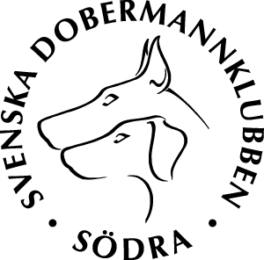

**Dagordning MEDLEMSMÖTE SDK SÖDRA  
den 31 juli 2024**

**Plats: Degeberga stugby, Degeberga**

*1. Mötets öppnande*

*2. Fastställande av röstlängd*

*3. Val av ordförande att leda mötet samt styrelsens förslag av sekreterare*

*4. Val av justeringsmän/rösträknare*

*5. Fråga om mötet blivit stadgeenligt utlyst*

*6. Godkännande av dagordning*

*7. Rapporter/information från styrelsen*

*8. Föranmälda ärenden – återval och inval av medlem i styrelsen*

*9. Övriga frågor*

*10. Mötets avslutande*